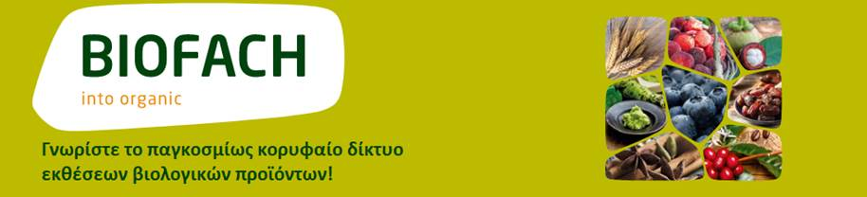

**Το δίκτυο της BIOFACH world**

Το δίκτυο της **BIOFACH World** **συνδέει τις βιολογικές αγορές με τη διεθνή ζήτηση** **σε οκτώ (8) βασικές οικονομικές περιοχές του πλανήτη,** ενώ προωθεί ταυτόχρονα την ανάπτυξη των τοπικών περιφερειακών αγορών.

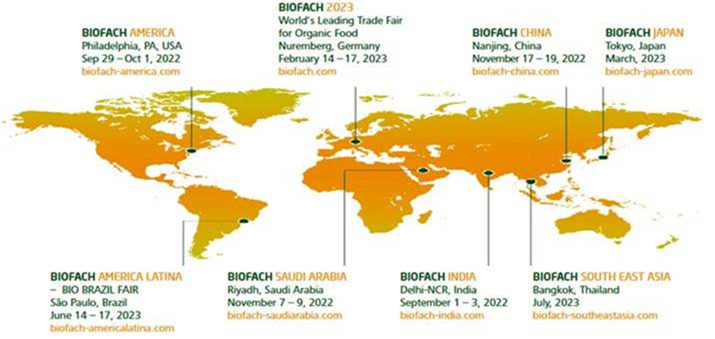

**BIOFACH 14-17 Φεβρουαρίου 2023 | Νυρεμβέργη, Γερμανία**

**Η κορυφαία εμπορική έκθεση βιολογικών τροφίμων στον κόσμο**

Η κορυφαία εμπορική έκθεση βιολογικών τροφίμων στον κόσμο

είναι ένα σημαντικό επιχειρηματικό γεγονός, το απόλυτο μέρος για δικτύωση και μια ευκαιρία για τοποθέτηση, η οποία πραγματοποιείται στη Γερμανία – τη **2η μεγαλύτερη βιολογική αγορά παγκοσμίως** (κύκλος εργασιών το 2020: περίπου 15 δισεκατομμύρια ευρώ).

Στοιχεία διοργάνωσης 2022:

**2.276 εκθέτες** από **94 χώρες** (μαζί με τη **VIVANESS**) ανάμεσα τους και **36 ελληνικές επιχειρήσεις**!

περισσότεροι από **24.000 επισκέπτες** από **137 χώρες** (μαζί με τη **VIVANESS**)

**BIOFACH AMERICA LATINA**, **14-17 Ιουνίου 2023 | Σάο Πάολο, Βραζιλία**

**Η συνειδητοποίηση για υγιεινά και βιολογικά τρόφιμα ενσωματώνεται στο εμπόριο τροφίμων**

Η Λατινική Αμερική είναι η **3η μεγαλύτερη περιοχή βιολογικής γης** **παγκοσμίως** με βιολογικές **πωλήσεις** στη Βραζιλία περίπου **1,03 δισεκατομμύρια δολάρια ΗΠΑ το 2020**. Η **BIOFACH** **AMERICA LATINA**, η οποία διενεργείται ταυτόχρονα με την **BIOBRAZIL FAIR** και τη **Naturaltech,** καλωσορίζει όλα τα μέλη του κινήματος βιολογικών στη Βραζιλία, τα οποία θέλουν να εξερευνήσουν νέα κανάλια διανομής.

Στοιχεία διοργάνωσης 2022:

**163 εκθέτες** (χωρίς τη **Naturaltech**)

**35.600 επισκέπτες** (μαζί με τη **Naturaltech**)

**BIOFACH SOUTH EAST ASIA, Ιούλιος 2023 | Μπανγκόκ, Ταϊλάνδη**

**Πύλη στην αγορά βιολογικών προϊόντων της Νοτιοανατολικής Ασίας**

Αυτή η αγορά θα διαδραματίσει σημαντικό ρόλο στο μέλλον τόσο σε εθνικό όσο και σε διεθνές επίπεδο, καθώς διάφορες πολιτικές πρωτοβουλίες πραγματοποιήθηκαν για να υποστηρίξουν αυτή την ανάπτυξη – η **BIOFACH SOUTH EAST ASIA** αντικατοπτρίζει τη βιολογική σκηνή σε ολόκληρη την περιοχή.

Στοιχεία τελευταίας διοργάνωσης 2019:

**403 εκθέτες** από **14 χώρες** (μαζί με την **NATURAL EXPO SOUTH EAST ASIA**)

**24.196 επισκέπτες** από **47 χώρες** (μαζί με την **NATURAL EXPO SOUTH EAST ASIA**)

**BIOFACH INDIA, 7-9 Σεπτεμβρίου 2023 | Δελχί NCR, Ινδία**

**Η βιολογική αγορά σε άνοδο με αυξανόμενη αγοραστική δύναμη**

Η αγορά βιολογικών προϊόντων της Ινδίας αναπτύσσεται με τεράστιο ρυθμό, με **πρόβλεψη ετήσιας ανάπτυξης 21%**, από 177,14  εκατομμύρια δολάρια το 2020 σε 533,87 εκατομμύρια δολάρια για το οικονομικό έτος 2026. Η **BIOFACH INDIA** είναι ο τέλειος συνδυασμός εμπορικής έκθεσης, πλατφόρμα δικτύωσης, εκπαίδευσης και φιλοξενίας πλήθους πολιτιστικών δραστηριοτήτων και πρωτοβουλιών για την προώθηση της βιολογικής γεωργίας.

Στοιχεία τελευταίας διοργάνωσης 2021:

**96 εκθέτες** (μαζί με την **NATURAL EXPO INDIA**)

**3.000 επισκέπτες** (μαζί με τη **NATURAL EXPO INDIA**)

**BIOFACH AMERICA, 21-23 Σεπτεμβρίου 2023 | Φιλαδέλφεια, ΗΠΑ**

**Ταχέως αναπτυσσόμενη αγορά – με πολλές διαφοροποιήσεις**

Η **BIOFACH** **AMERICA**, που διενεργείται ταυτόχρονα με την **Natural Products Expo East**, είναι η κορυφαία εμπορική έκθεση για βιολογικά προϊόντα στην ανατολική ακτή των ΗΠΑ. Η αγορά βιολογικών των ΗΠΑ είναι **η μεγαλύτερη αγορά παγκοσμίως**: το 2020, ο τζίρος έφτασε σχεδόν τα 62 δισεκατομμύρια δολάρια.

Στοιχεία διοργάνωσης 2022:

**140 εκθέτες** από **14 χώρες** (χωρίς την **Natural Products East**) ανάμεσά τους και **3 Ελληνικές επιχειρήσεις**!

**18.500 επισκέπτες** από **93 χώρες** (μαζί με την **Natural Products Expo East**)

**BIOFACH** **SAUDI ARABIA,** **19-21 Νοεμβρίου 2023 | Ριάντ, Σαουδική Αραβία**

**Υψηλές δυνατότητες αγοράς και αυξανόμενη ζήτηση για βιολογικά τρόφιμα**

Ο κλάδος των βιολογικών προϊόντων στη Μέση Ανατολή αναπτύσσεται γρήγορα. Ο χώρος στα ράφια για βιολογικά τρόφιμα και ποτά έχει αυξηθεί κατά πάνω από 60% τα τελευταία 5 χρόνια σύμφωνα με το organic-market.info. Ως μια από τις μεγαλύτερες χώρες της Μέσης Η περιοχή της Ανατολικής και της Βόρειας Αφρικής, η Σαουδική Αραβία επενδύει σε μεγάλο βαθμό στην ανάπτυξη του βιολογικού τομέα – από την αγροτική παραγωγή στο ράφι – και το προσδιορίζει ως ένα σημαντικό κλειδί για το μέλλον.

Η **BIOFACH** **SAUDI ARABIA** πραγματοποιήθηκε για πρώτη φορά το Νοέμβριο του 2022 με επιτυχία, φιλοξενώντας ανάμεσα στους εκθέτες και **2 ελληνικές επιχειρήσεις**!

**BIOFACH CHINA, Νοέμβριος 2023 | Σανγκάη, Κίνα**

**Αναπτυσσόμενη αγορά με υψηλή ζήτηση για ασφαλή τρόφιμα**

Με βάση την έρευνα FiBL που εκδόθηκε κατά τη διάρκεια της **BIOFACH** 2019, η Κίνα κατέχει μερίδιο αγοράς 8% στον κόσμο της βιομηχανίας βιολογικών, και είναι η **4η μεγαλύτερη αγορά στον κόσμο** μετά τις ΗΠΑ, τη Γερμανία και τη Γαλλία. Η **BIOFACH** **CHINA** σημείωσε ισχυρή ανάπτυξη και θα παρέχει πολλές σημαντικές εκδηλώσεις, όπως η Χώρα της Χρονιάς, η Περιοχή παρουσίασης νέων προϊόντων και ευκαιρίες Match-Making.

Στοιχεία τελευταίας διοργάνωσης 2021:

**213 εκθέτες** (μαζί με την **NATURAL EXPO CHINA**)

**10.216 επισκέπτες** (μαζί με τη **NATURAL EXPO CHINA**)

**BIOFACH JAPAN 2023 | Τόκυο, Ιαπωνία**

**Ιαπωνία: Μια εξειδικευμένη αγορά με υψηλές δυνατότητες!**

Σύμφωνα με το Σύνδεσμο Organic Trade Association, η αγορά βιολογικών προϊόντων της Ιαπωνίας εκτιμάται σε 1 δισεκατομμύριο δολάρια ΗΠΑ, καθιστώντας την Ιαπωνία **1 από τις 10 κορυφαίες αγορές στον κόσμο**. Το χαμηλό μερίδιο της Ιαπωνίας σε καλλιεργήσιμη γη οδηγεί σε υψηλή ζήτηση εισαγόμενων βιολογικών τροφίμων και ποτών. Η συμμετοχή στη **BIOFACH JAPAN** προσφέρει την ευκαιρία να προσελκύσεις ειδικευμένους Ιάπωνες εμπόρους, χονδρέμπορους, λιανοπωλητές και αγοραστές υπηρεσιών τροφίμων καθώς και λάτρεις των βιολογικών προϊόντων από όλη την Ιαπωνία.

Γραφεία για Ελλάδα & Κύπρο, Κυβέλης 3, 15344 Γέρακας, Τηλ. 210 6410405, website: [www.nuernbergmesse.gr](http://www.nuernbergmesse.gr), e-mail: [info@nuernbergmesse.gr](mailto:info@nuernbergmesse.gr)